目录

01_JUC-课程介绍 2

02_JUC-JUC概述和进程线程概念1 3

线程状态（6种） 3

Wait和sleep 3

并发和并行 4

03_JUC-JUC概述和进程线程概念2 4

管程 4

04_JUC-JUC概述和进程线程概念3 4

用户线程和守护线程 4

05_JUC-Synchronized复习和案例分析 5

Synchronized复习 5

卖票 5

06_JUC-Synchronized实现案例（卖票） 6

07_JUC-Lock（可重复锁）接口概述和实现案例 7

Lock与的Synchronized区别 7

Lock实现卖票 8

08_JUC-线程间通信-概述和案例分析 9

Lock和synchronized有以下几点不同 9

线程间通信（按照指定的线程顺序，因为线程start后不一定会立马创建，由操作系统决定） 9

09_JUC-线程间通信-Synchronized实现案例 10

一个线程加一然后通知另一个线程减一 11

10_JUC-线程间通信-虚假唤醒问题 12

解决虚假唤醒 13

并发编程三部曲 15

11_JUC-线程间通信-Lock实现案例 16

12_JUC-线程间定制化通信-案例分析 17

13_JUC-线程间定制化通信-案例实现 18

14_JUC-集合线程安全-异常演示 21

15_JUC-集合线程安全-ArrayList线程 不安全和解决方案一 21

16_JUC-集合线程安全-ArrayList线程 不安全和解决方案二（签到） 22

17_JUC-集合线程安全-HashSet和HashMap线程不安全 23

18_JUC-多线程锁-Synchronized锁的8中情况 23

19_JUC-多线程锁-公平锁和非公平锁 24

20_JUC-多线程锁-可重入锁1 25

例子1· 25

例子2 26

21_JUC-多线程锁-可重入锁2 26

22_JUC-多线程锁-死锁 27

23_JUC-Callable接口-概述 28

如何使用Callable 29

24_JUC-Callable接口-FutureTask概述 29

如何理解FutureTask原理，未来任务（单开线程，获得结果） 29

25_JUC-Callable接口-创建线程 30

26_JUC-辅助类（CountDownLatch） 30

例子 31

27_JUC-辅助类（CyclicBarrier） 31

28_JUC-辅助类（Semaphore） 32

29_JUC-读写锁-概述 32

读锁发生死锁 33

写锁如何发生死锁 34

30_JUC-读写锁-案例实现 34

31_JUC-读写锁-读写锁的演变 35

32_JUC-读写锁-读写锁的降级（降低锁的要求） 35

33_JUC-阻塞队列-概述和架构 36

阻塞队列 37

34_JUC-阻塞队列-分类和核心方法介绍 37

35_JUC-阻塞队列-核心方法演示 37

36_JUC-线程池-概述和架构 38

37_JUC-线程池-使用方式和底层原理 39

38_JUC-线程池-七个参数介绍 39

39_JUC-线程池-工作流程和拒绝策略 40

40_JUC-线程池-自定义线程池 41

41_JUC-分支合并框架-概述 41

42_JUC-分支合并框架-案例实现 41

43_JUC-分支合并框架-异步回调 42

# 01_JUC-课程介绍

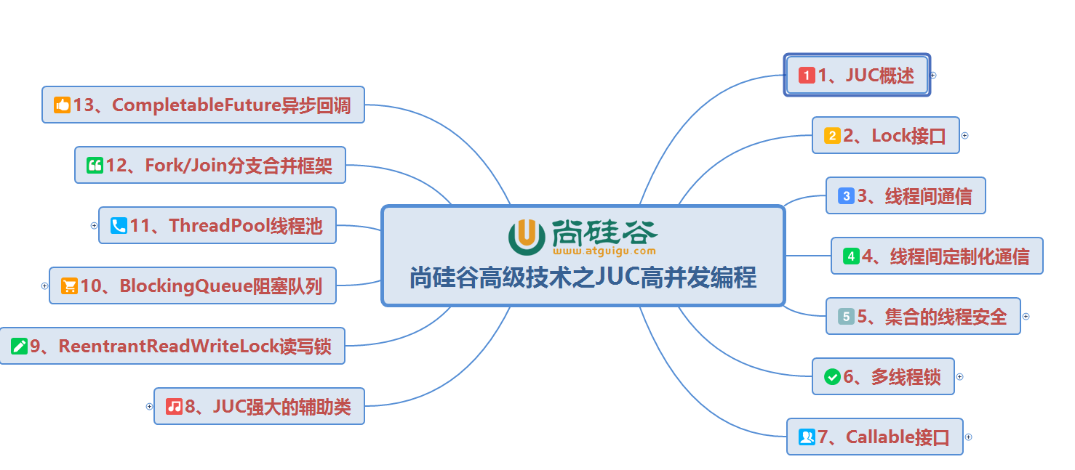

# 02_JUC-JUC概述和进程线程概念1

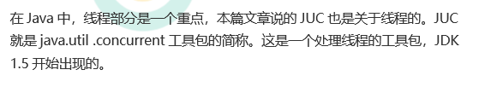

进程（Process）是系统进行资源分配和调度的基本单位。

线程（thread） 是操作系统能够进行运算调度的最小单位。

总结来说:

进程：指在系统中正在运行的一个应用程序；程序一旦运行就是进程；进程— —资源分配的最小单位。

线程：系统分配处理器时间资源的基本单元，或者说进程之内独立执行的一个 单元执行流。线程——程序执行的最小单位。

## 线程状态（6种）

New(新建)

Runnable(准备就绪)

Blocked(阻塞)

Waiting(不见不散)

Timed_waiting(过时不候)

Terminater(终结)

## Wait和sleep

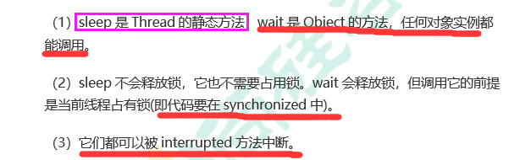

## 并发和并行

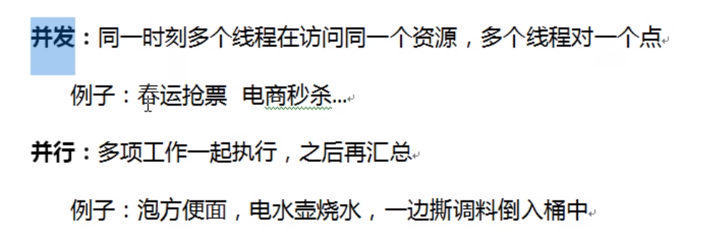

# 03_JUC-JUC概述和进程线程概念2

## 管程

管程(monitor)是保证了同一时刻只有一个进程在管程内活动,即管程内定义的操作在同 一时刻只被一个进程调用(由编译器实现).但是这样并不能保证进程以设计的顺序执行

JVM中同步是基于进入和退出管程(monitor)对象实现的，每个对象都会有一个管程 (monitor)对象，管程(monitor)会随着java对象一同创建和销毁

执行线程首先要持有管程对象，然后才能执行方法，当方法完成之后会释放管程，方 法在执行时候会持有管程，其他线程无法再获取同一个管程

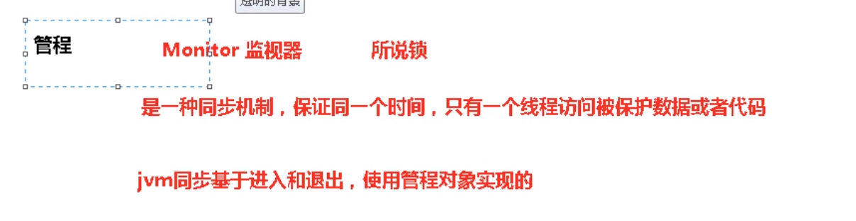

# 04_JUC-JUC概述和进程线程概念3

## 用户线程和守护线程

用户线程:平时用到的普通线程,自定义线程

守护线程:运行在后台,是一种特殊的线程,比如垃圾回收

当主线程结束后,用户线程还在运行,JVM存活

如果没有用户线程,都是守护线程,JVM结束

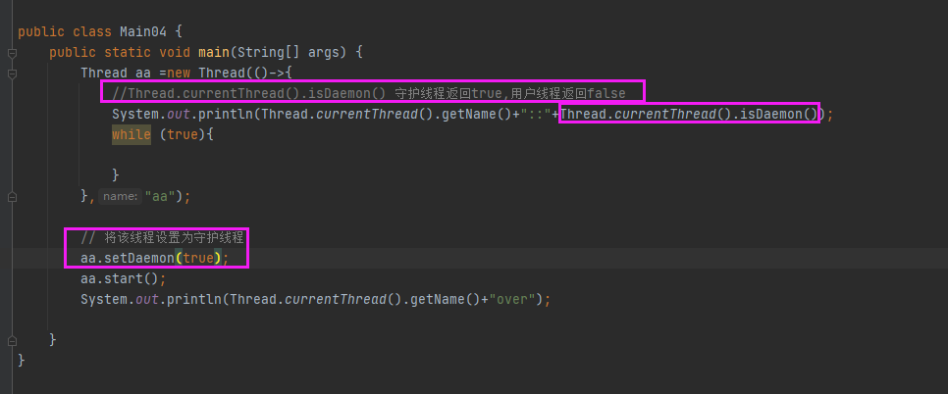

# 05_JUC-Synchronized复习和案例分析

## Synchronized复习

1. 修饰一个代码块，被修饰的代码块称为同步语句块，其作用的范围是大括号{} 括起来的代码，作用的对象是调用这个代码块的对象；

2. 修饰一个方法，被修饰的方法称为同步方法，其作用的范围是整个方法，作用 的对象是调用这个方法的对象；

3. 修改一个静态的方法，其作用的范围是整个静态方法，作用的对象是这个类的 所有对象； 4. 修改一个类，其作用的范围是synchronized后面括号括起来的部分，作用主 的对象是这个类的所有对象。

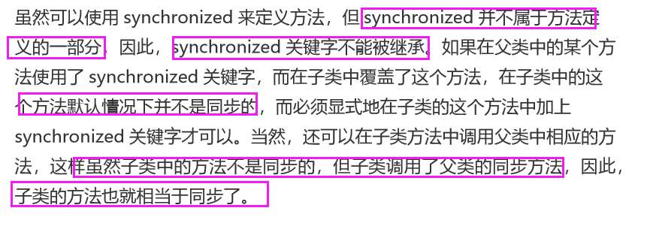

## 卖票

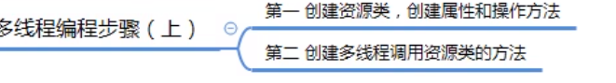

# 06_JUC-Synchronized实现案例（卖票）

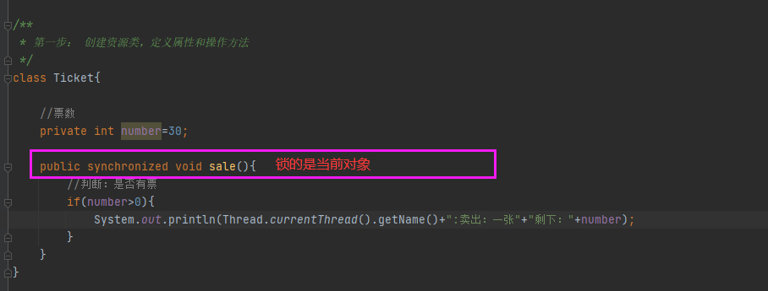

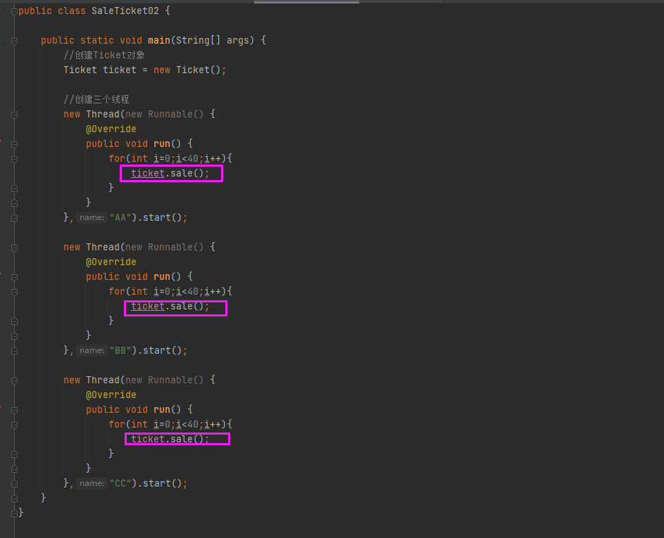

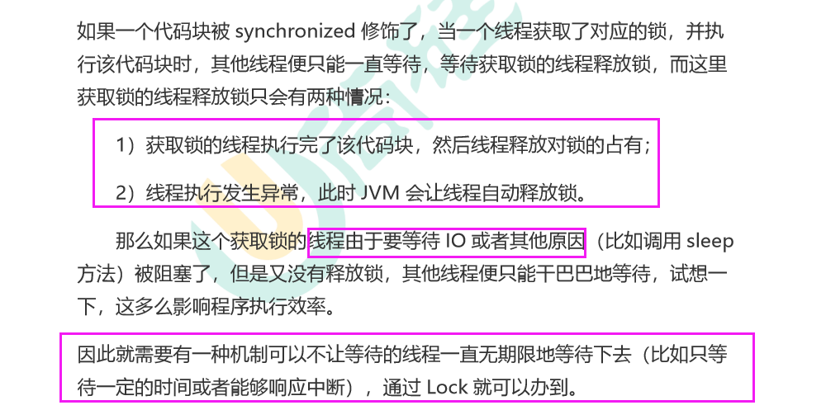

# 07_JUC-Lock（可重复锁）接口概述和实现案例

lock()方法是平常使用得最多的一个方法，就是用来获取锁。如果锁已被其他 线程获取，则进行等待。

## Lock与的Synchronized区别

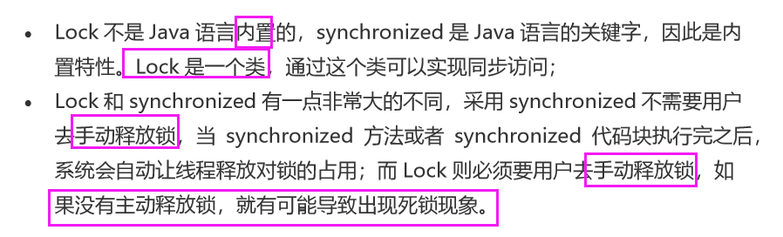

## Lock实现卖票

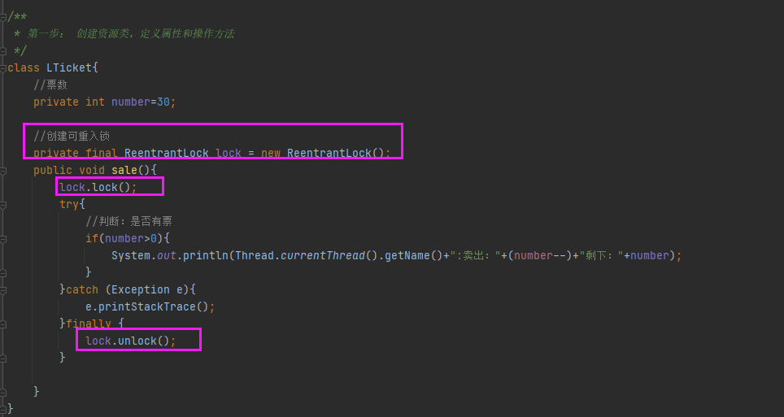

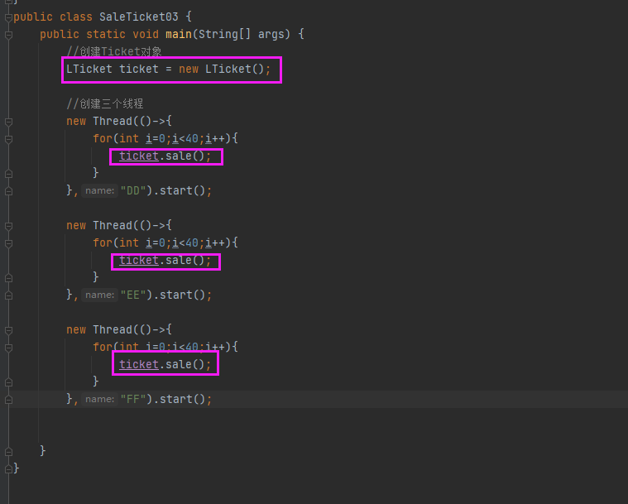

# 08_JUC-线程间通信-概述和案例分析

## Lock和synchronized有以下几点不同

1. Lock是一个接口，而synchronized是Java中的关键字，synchronized是内置的语言实现；

2. synchronized在发生异常时，会自动释放线程占有的锁，因此不会导致死锁现 象发生；而Lock在发生异常时，如果没有主动通过unLock()去释放锁，则很 可能造成死锁现象，因此使用Lock时需要在finally块中释放锁；

3. Lock可以让等待锁的线程响应中断，而synchronized却不行，使用 synchronized时，等待的线程会一直等待下去，不能够响应中断；

4. 通过Lock可以知道有没有成功获取锁，而synchronized却无法办到。

5. Lock可以提高多个线程进行读操作的效率。

在性能上来说，如果竞争资源不激烈，两者的性能是差不多的，而当竞争资源 非常激烈时（即有大量线程同时竞争），此时Lock的性能要远远优于 synchronized。

## 线程间通信（按照指定的线程顺序，因为线程start后不一定会立马创建，由操作系统决定）

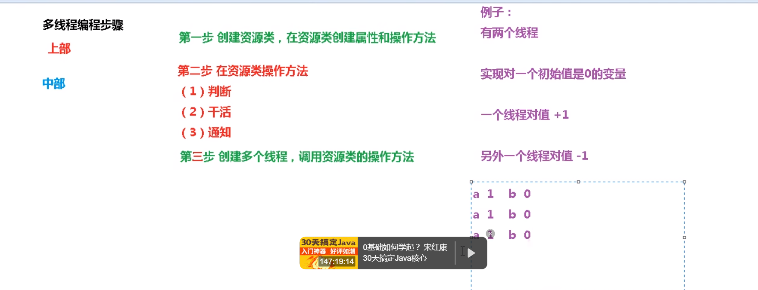

# 09_JUC-线程间通信-Synchronized实现案例



## 一个线程加一然后通知另一个线程减一

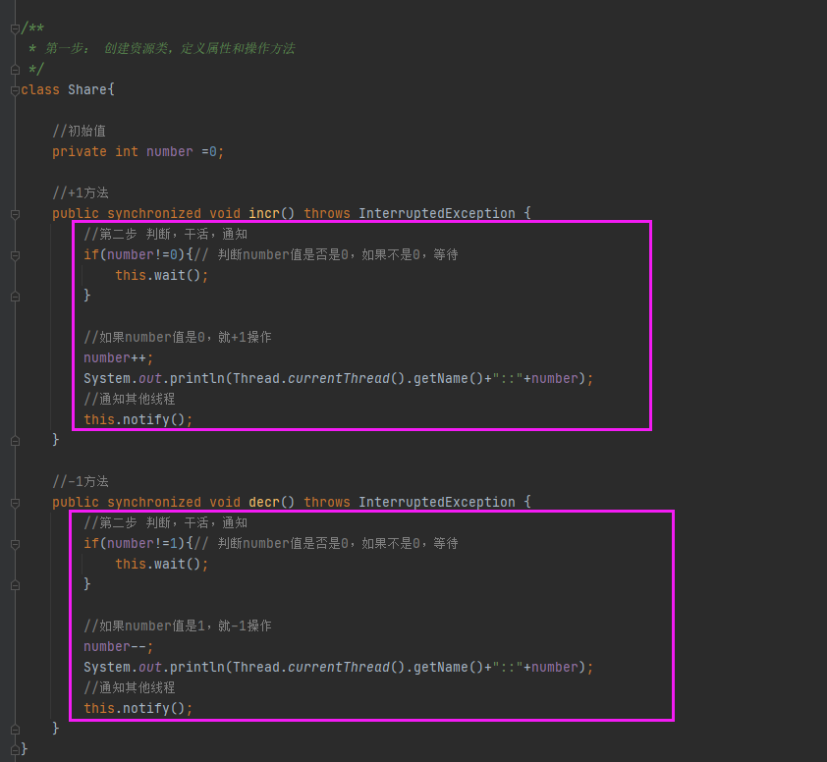

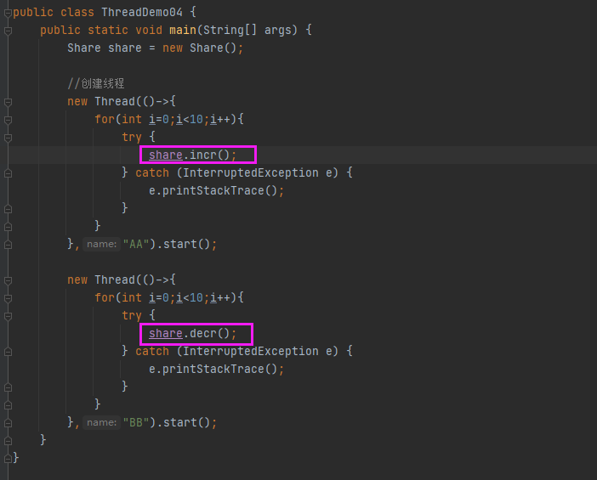

# 10_JUC-线程间通信-虚假唤醒问题

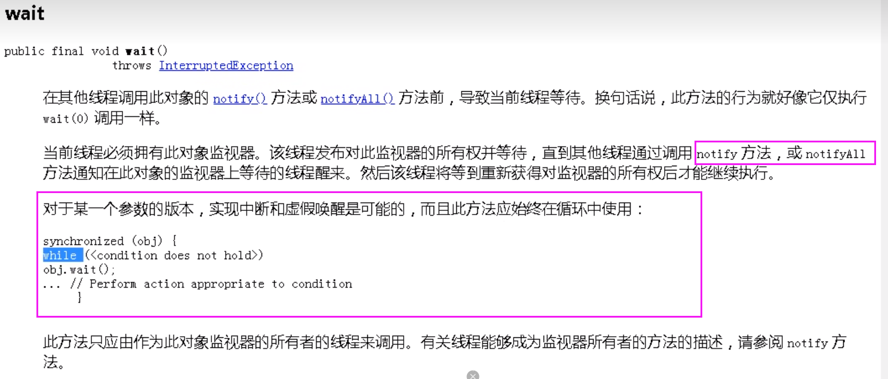

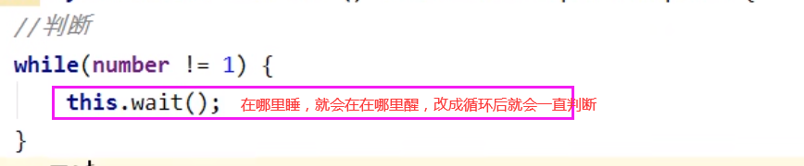

## 解决虚假唤醒

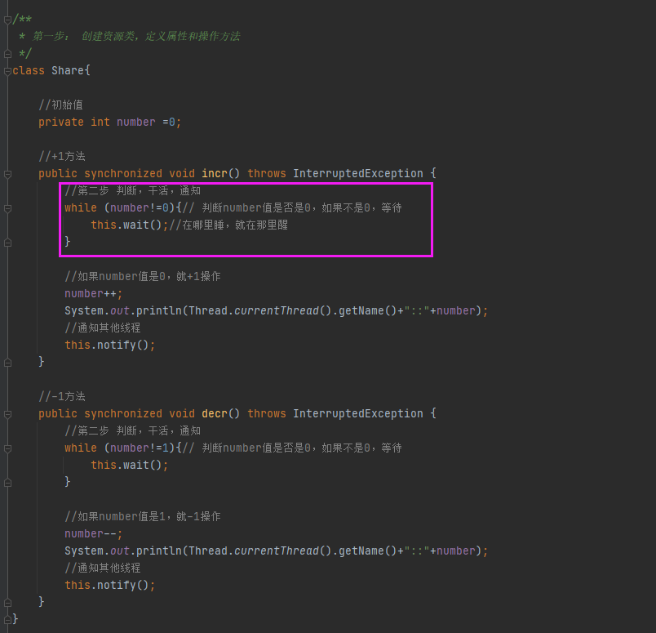

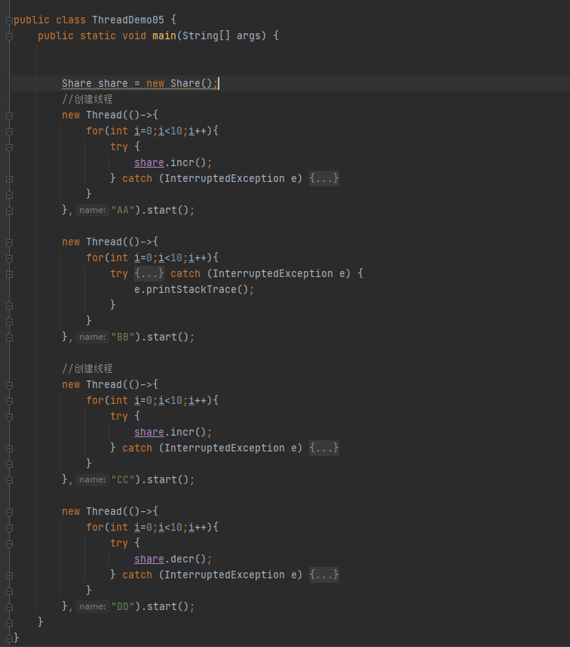

## 并发编程三部曲

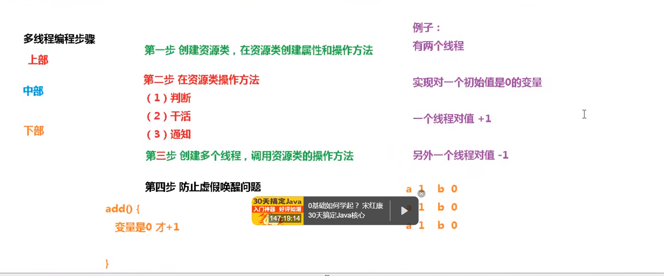

# 11_JUC-线程间通信-Lock实现案例

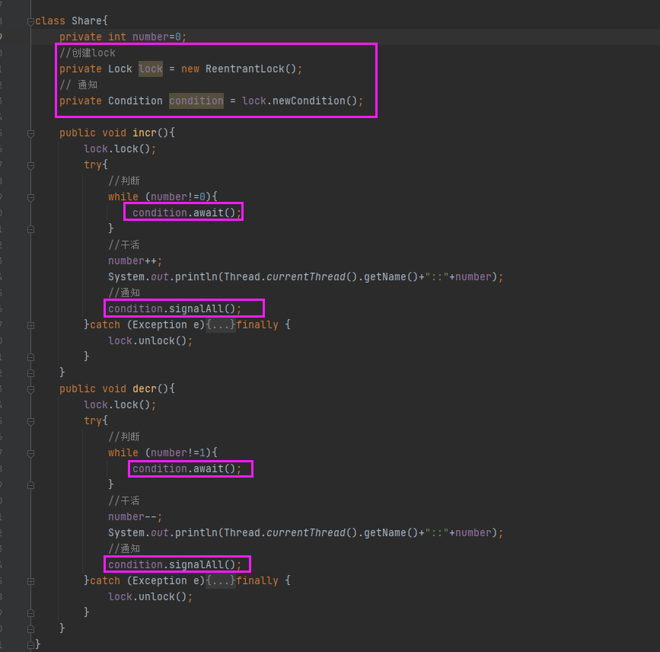

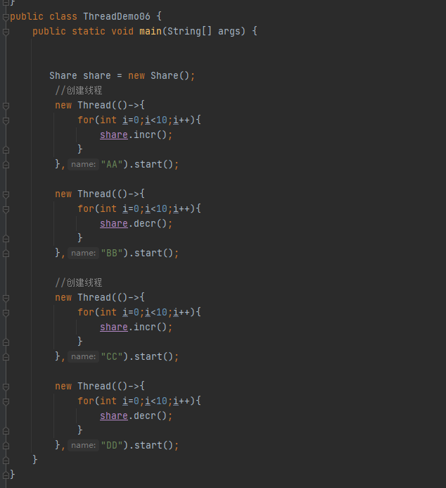

# 12_JUC-线程间定制化通信-案例分析

==问题: A线程打印5次A，B线程打印10次B，C线程打印15次C,按照 此顺序循环10轮==

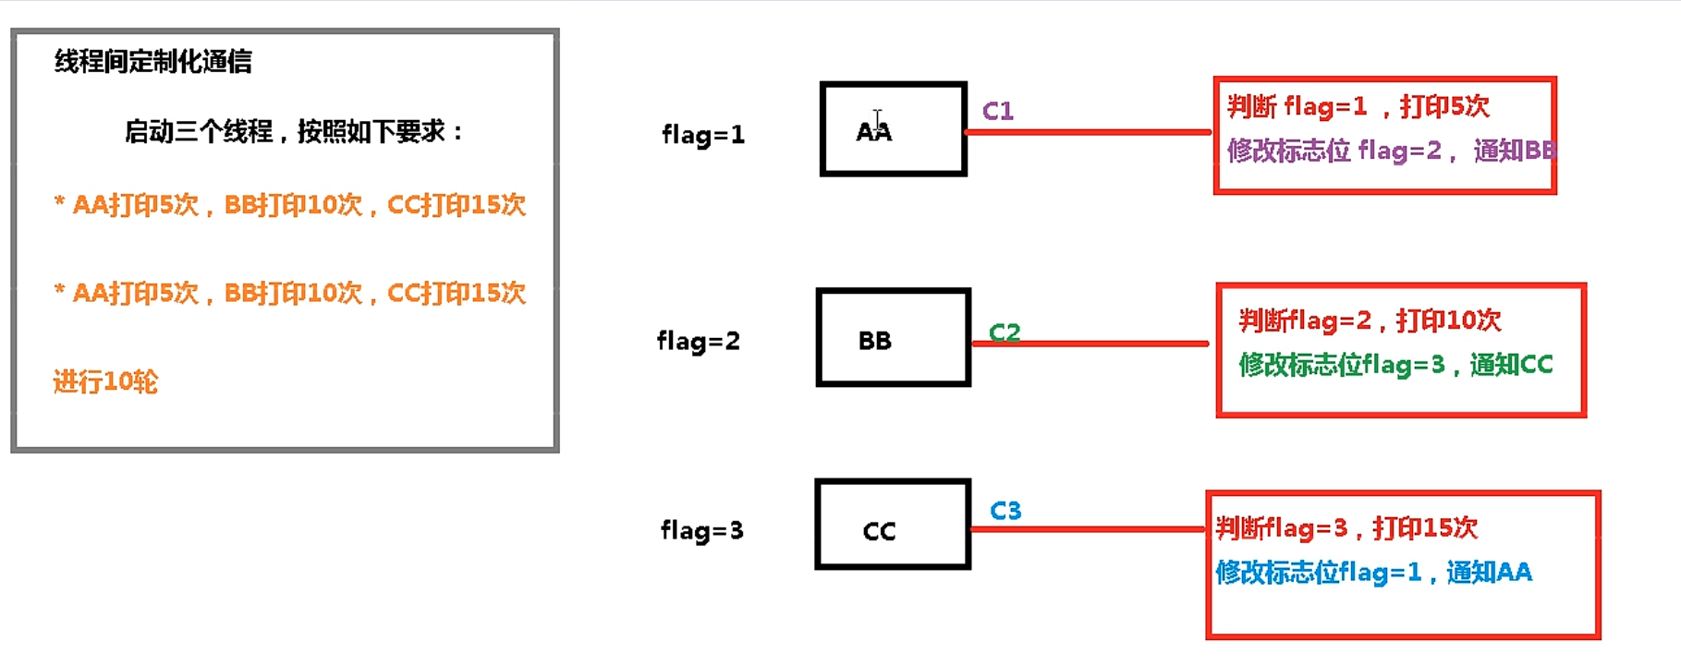

# 13_JUC-线程间定制化通信-案例实现

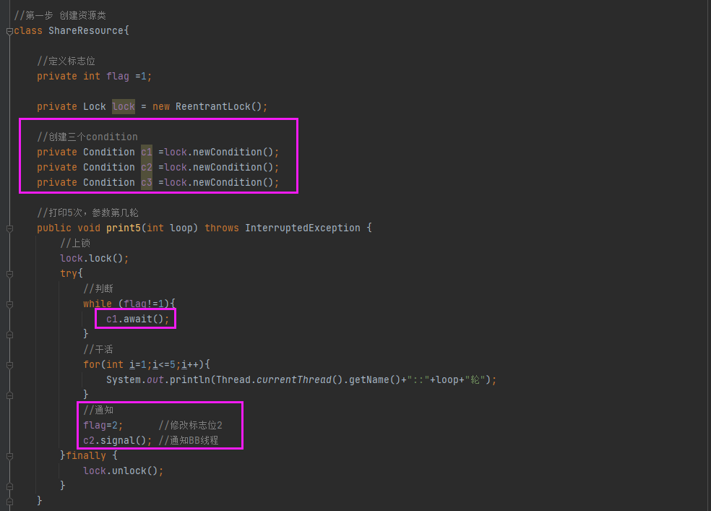

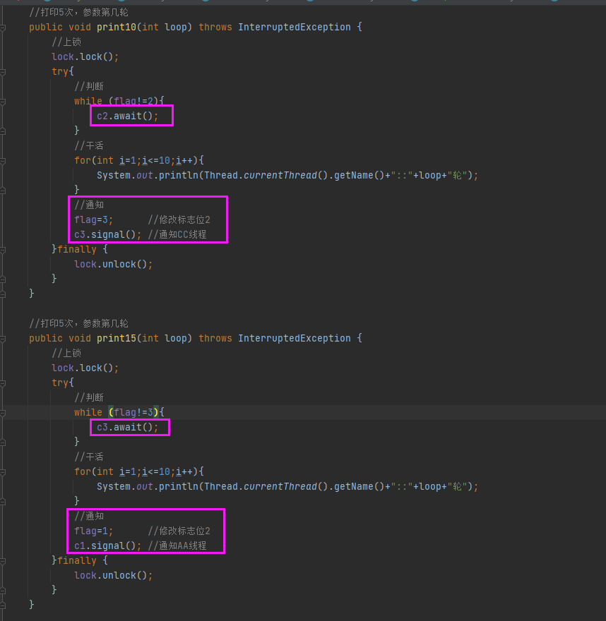

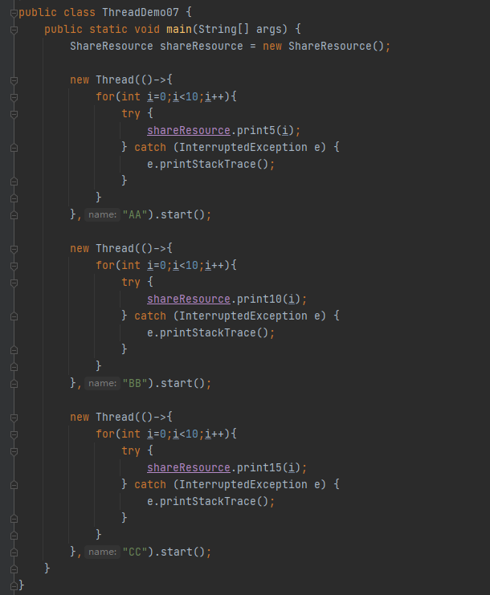

# 14_JUC-集合线程安全-异常演示

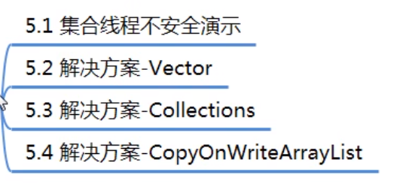

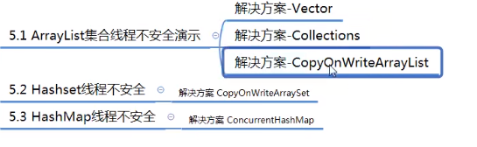

# 15_JUC-集合线程安全-ArrayList线程 不安全和解决方案一

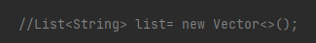



# 16_JUC-集合线程安全-ArrayList线程 不安全和解决方案二（签到）



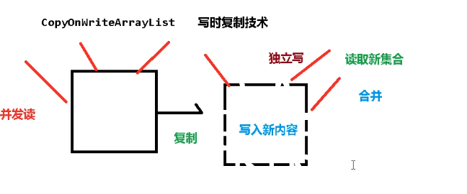

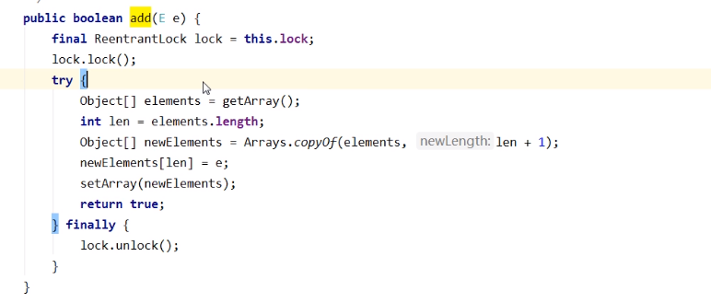

# 17_JUC-集合线程安全-HashSet和HashMap线程不安全

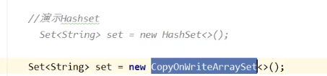

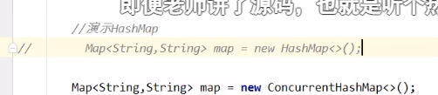

# 18_JUC-多线程锁-Synchronized锁的8中情况

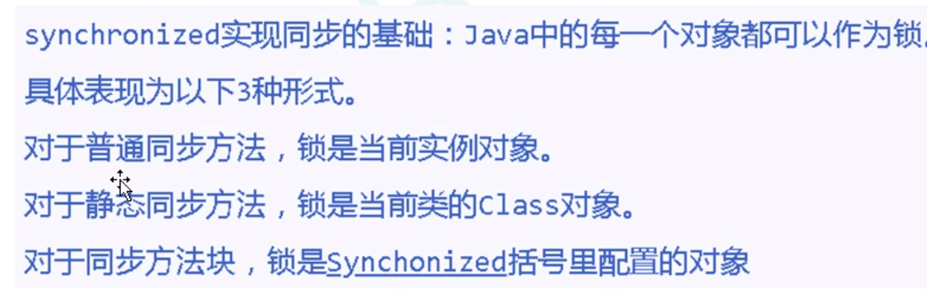

# 19_JUC-多线程锁-公平锁和非公平锁

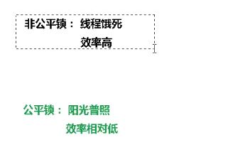

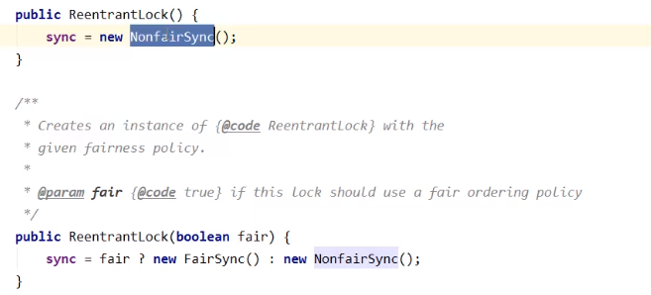

# 20_JUC-多线程锁-可重入锁1

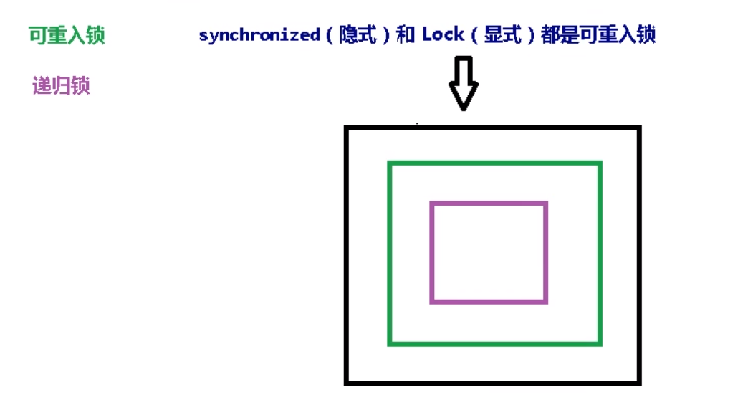

隐士就是自动申请和释放

显示就是手动申请和释放

## 例子1·

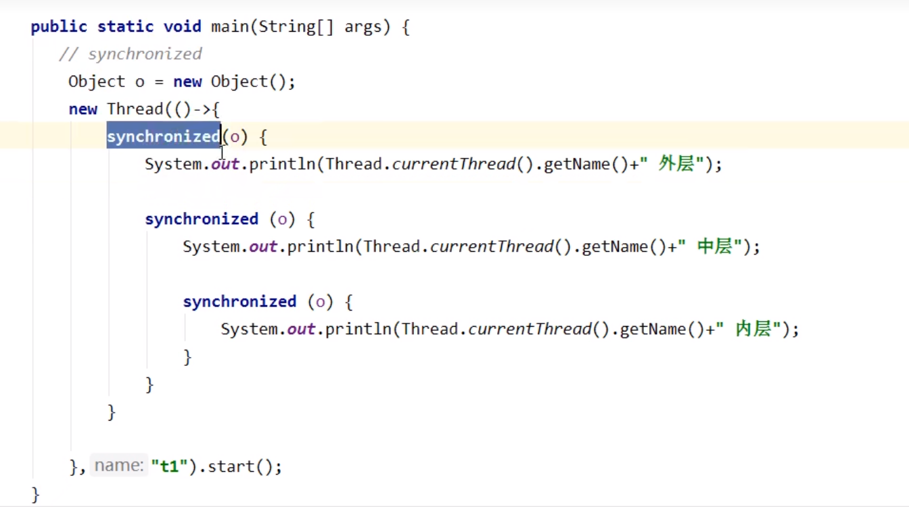

## 例子2

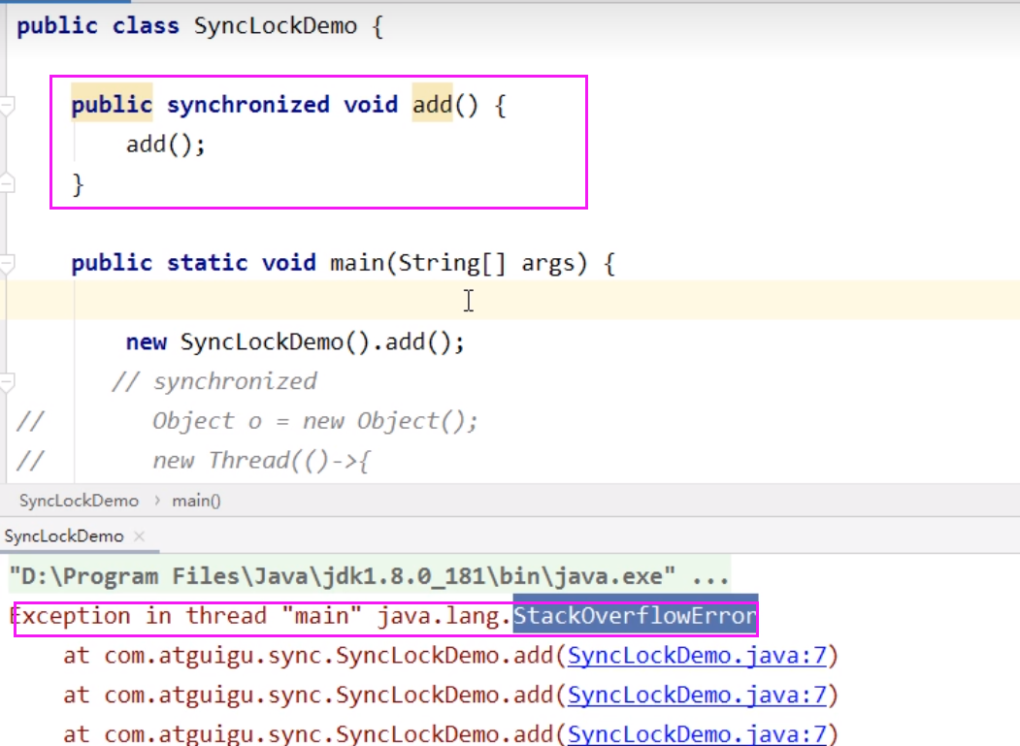

# 21_JUC-多线程锁-可重入锁2

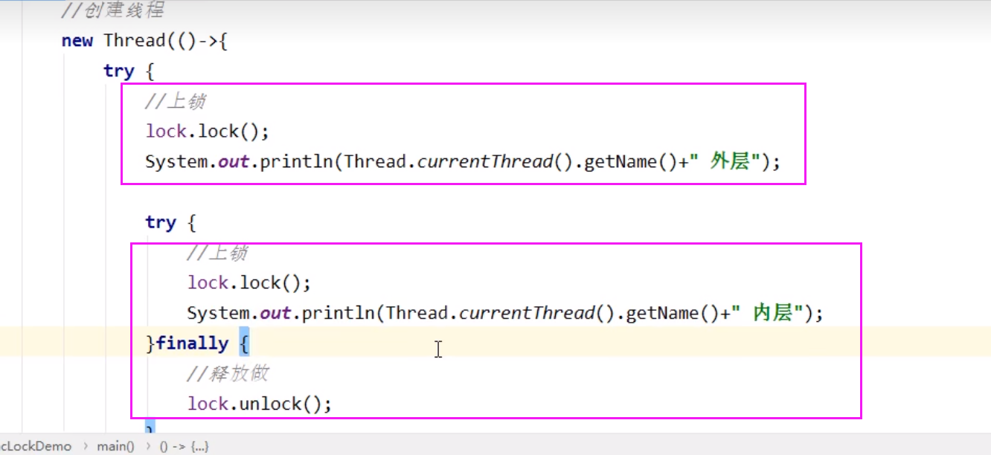

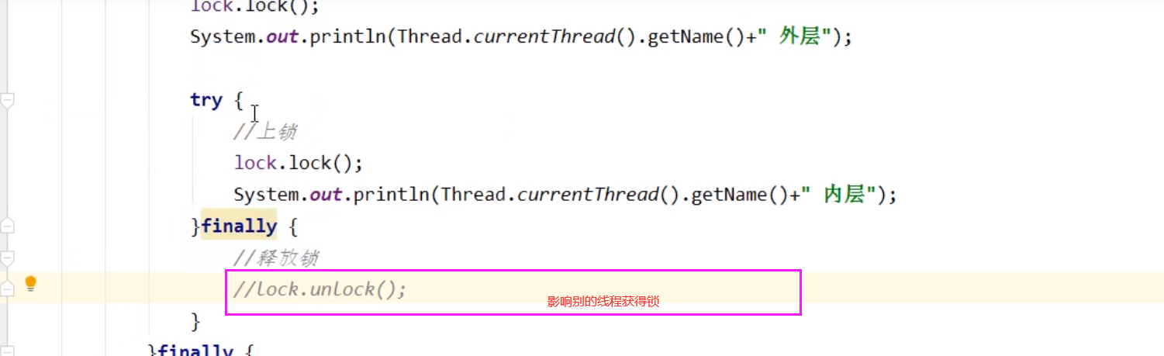

# 22_JUC-多线程锁-死锁

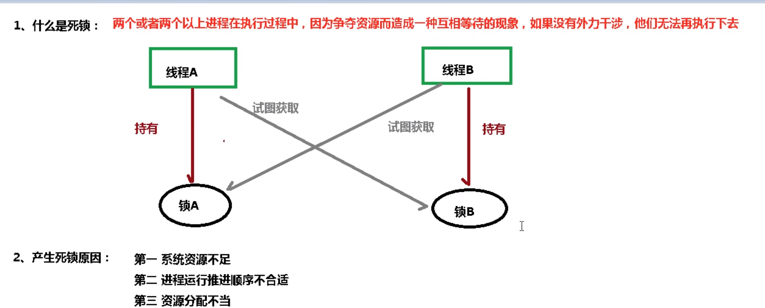

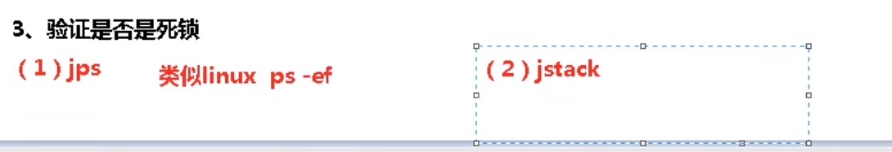

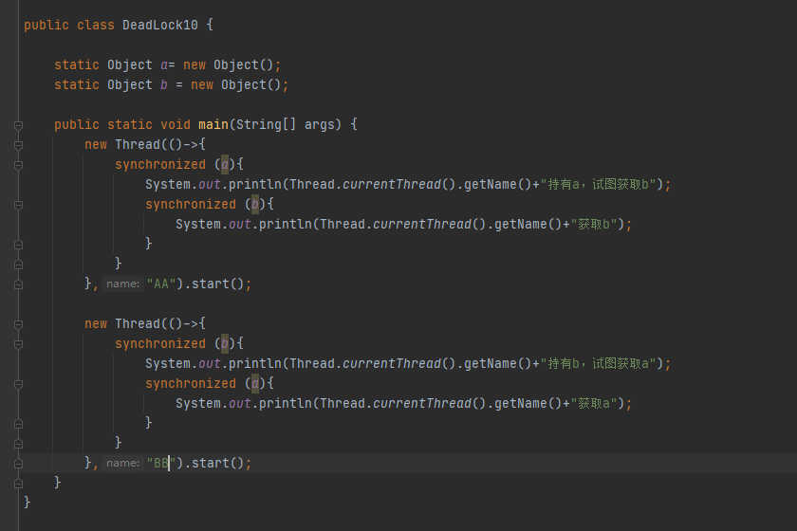

# 23_JUC-Callable接口-概述

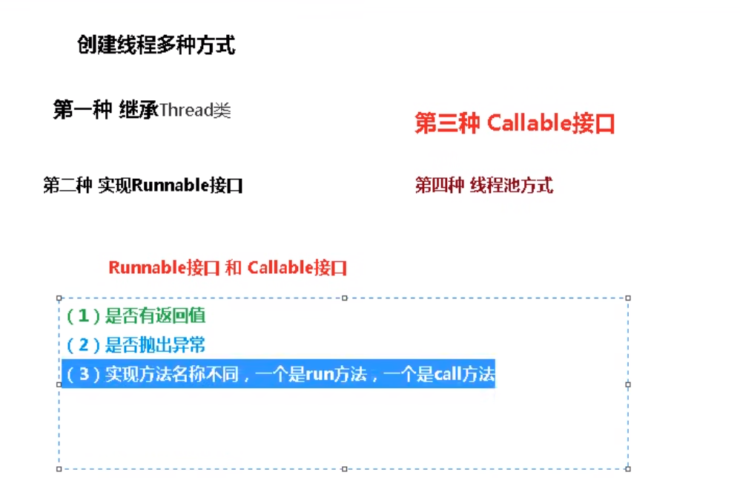

## 如何使用Callable

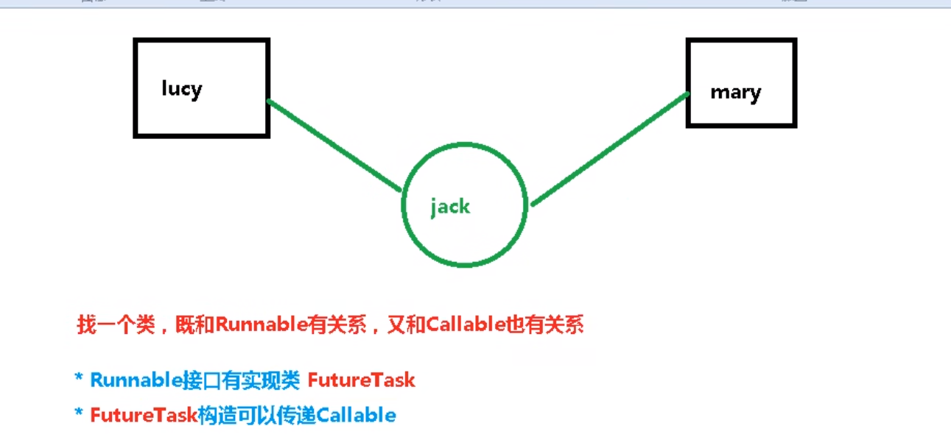

# 24_JUC-Callable接口-FutureTask概述

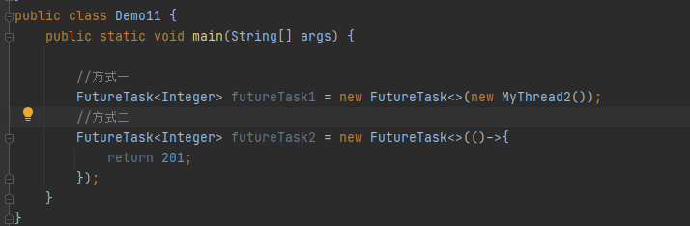

## 如何理解FutureTask原理，未来任务（单开线程，获得结果）

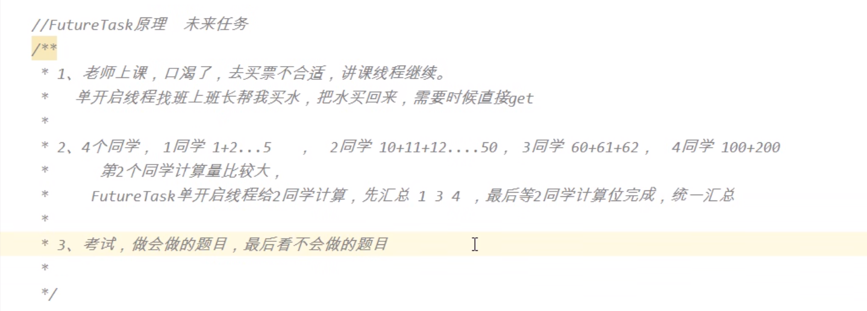

# 25_JUC-Callable接口-创建线程

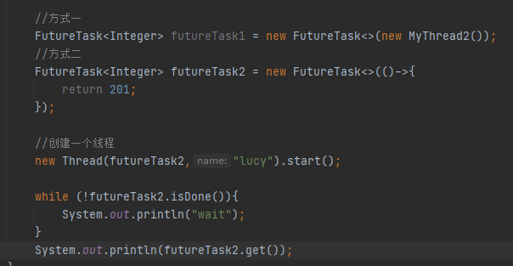

# 26_JUC-辅助类（CountDownLatch）

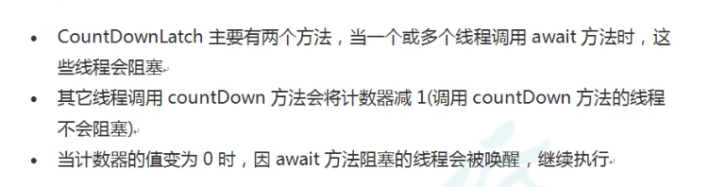

## 例子

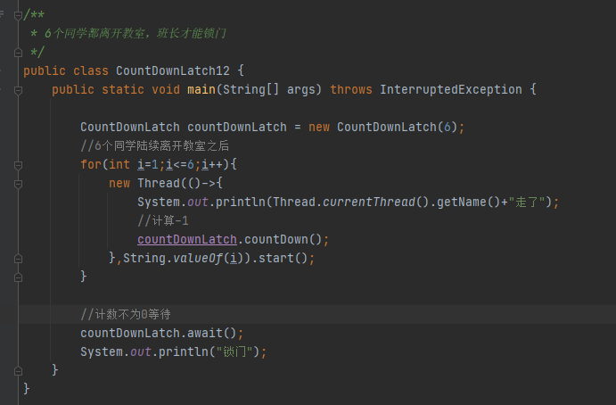

# 27_JUC-辅助类（CyclicBarrier）

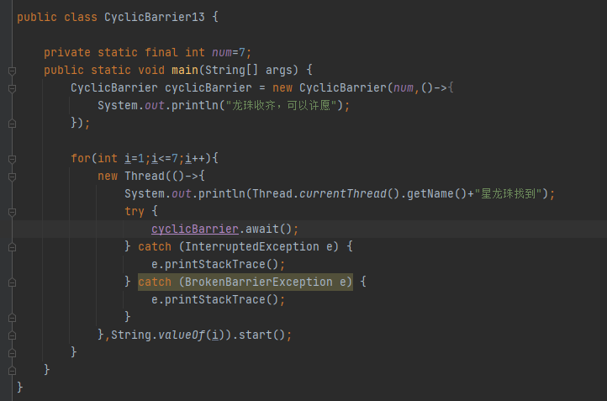

# 28_JUC-辅助类（Semaphore）

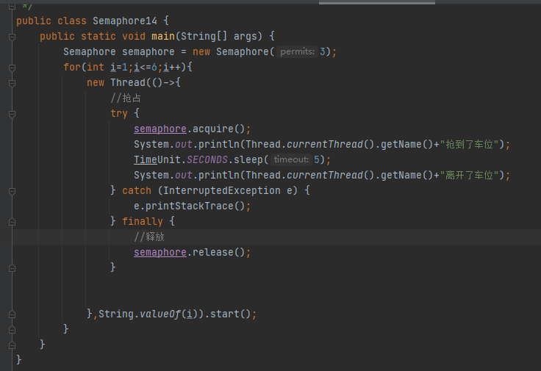

# 29_JUC-读写锁-概述

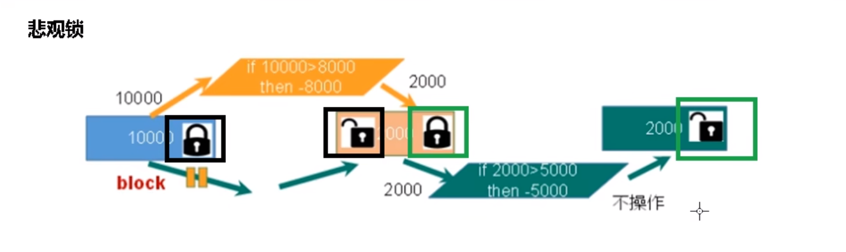

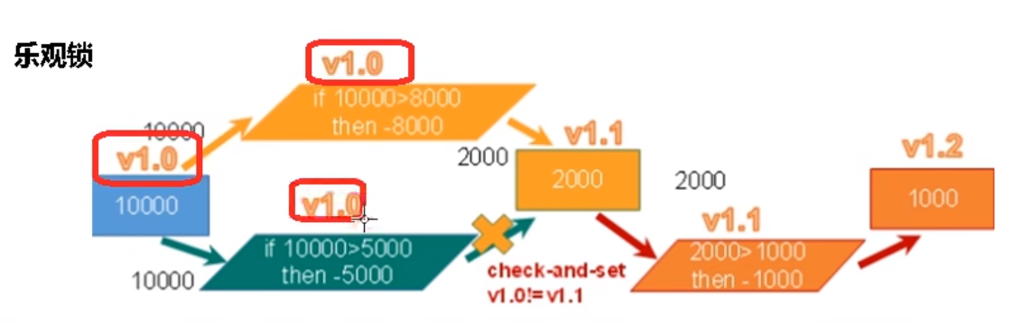

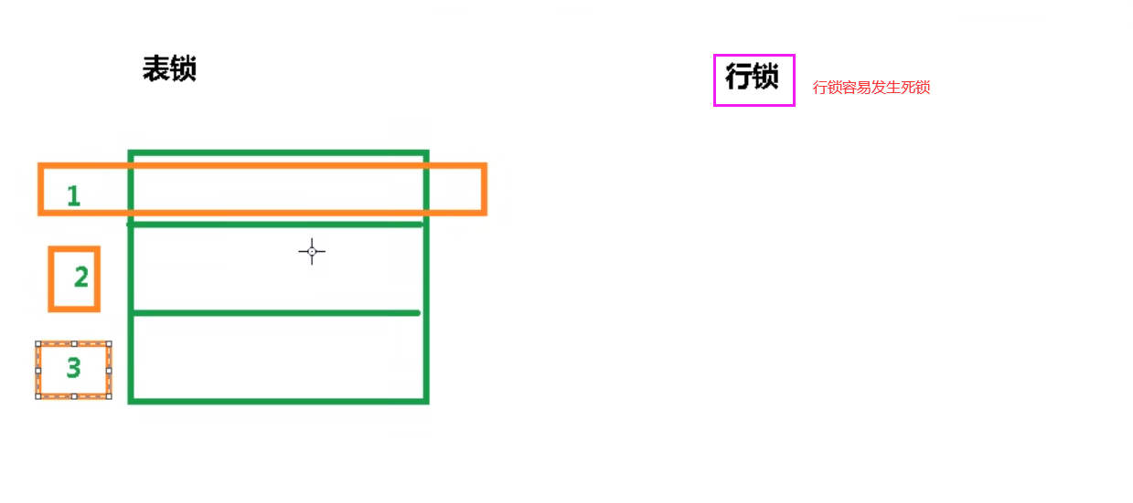



## 读锁发生死锁

两个线程都有读写操作，都是先读后写

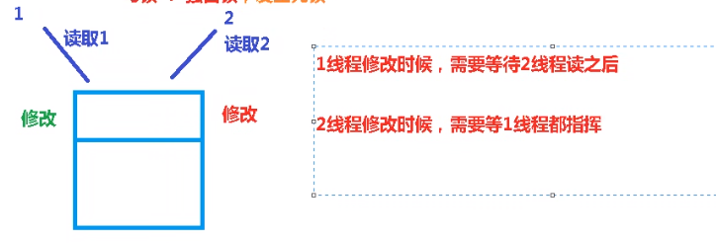

## 写锁如何发生死锁

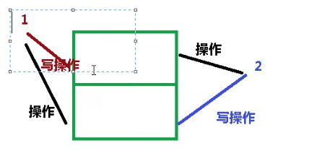

# 30_JUC-读写锁-案例实现

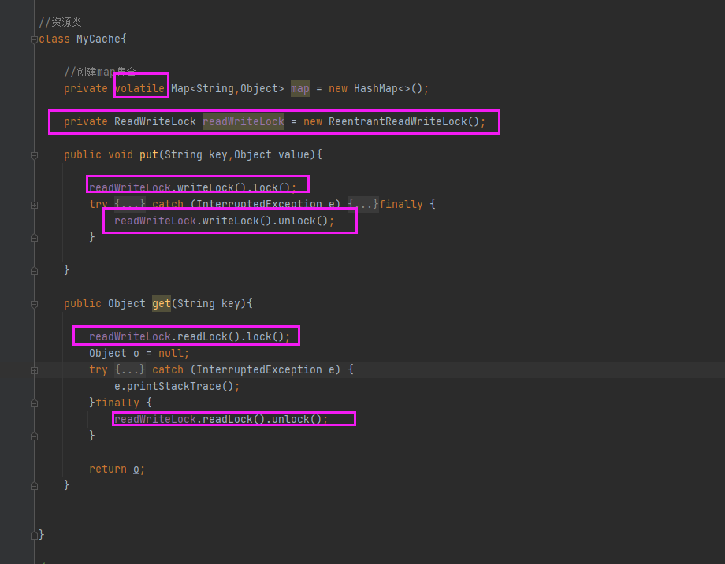

# 31_JUC-读写锁-读写锁的演变

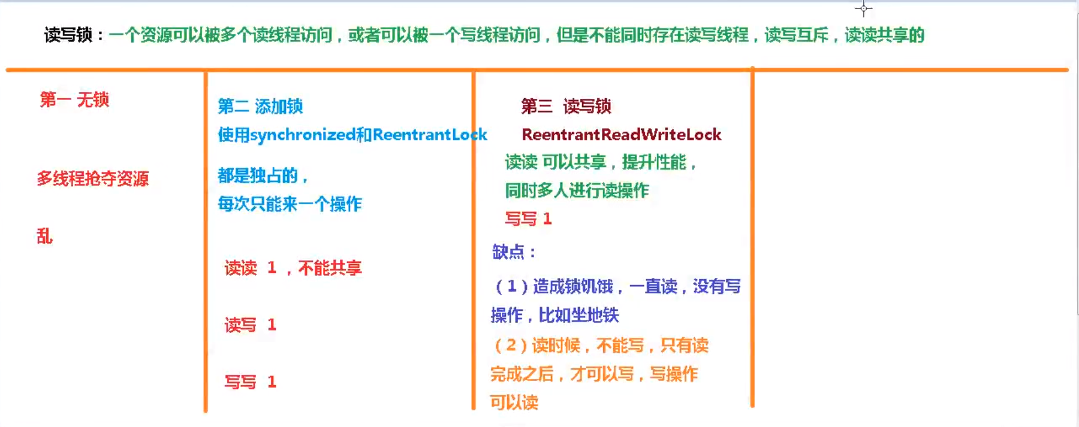

# 32_JUC-读写锁-读写锁的降级（降低锁的要求）

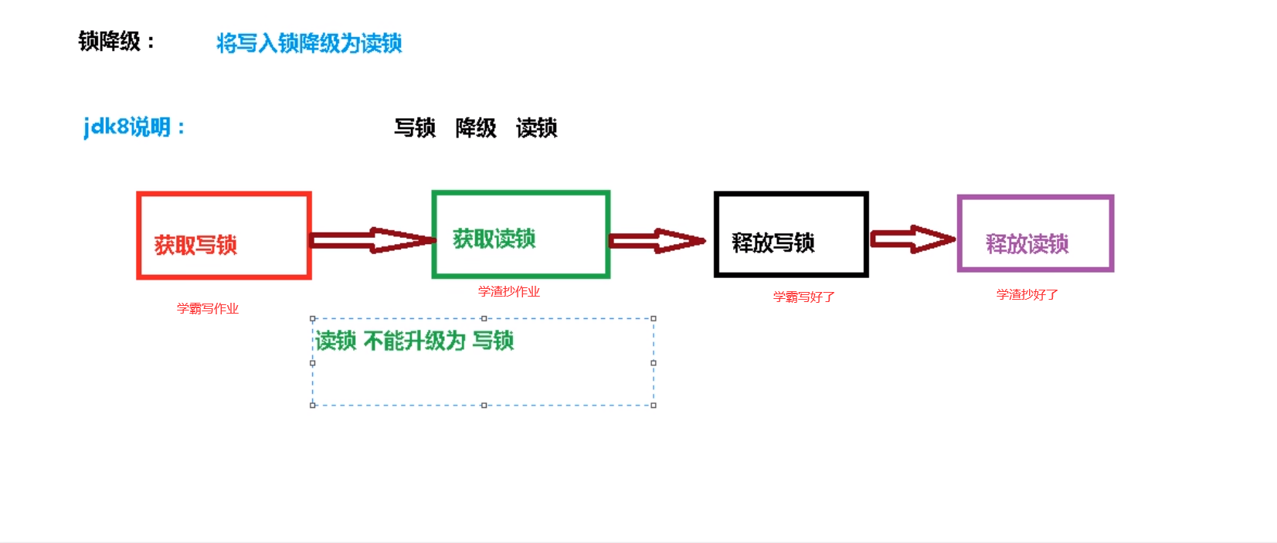

# 33_JUC-阻塞队列-概述和架构

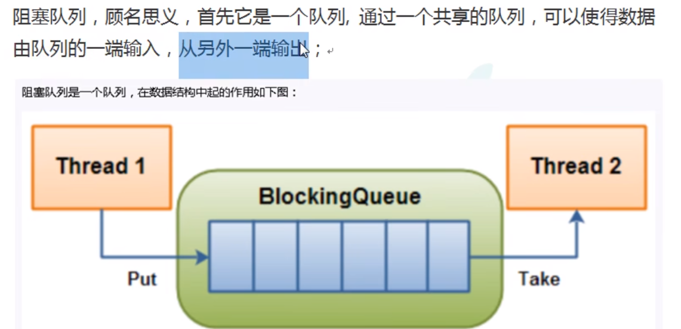

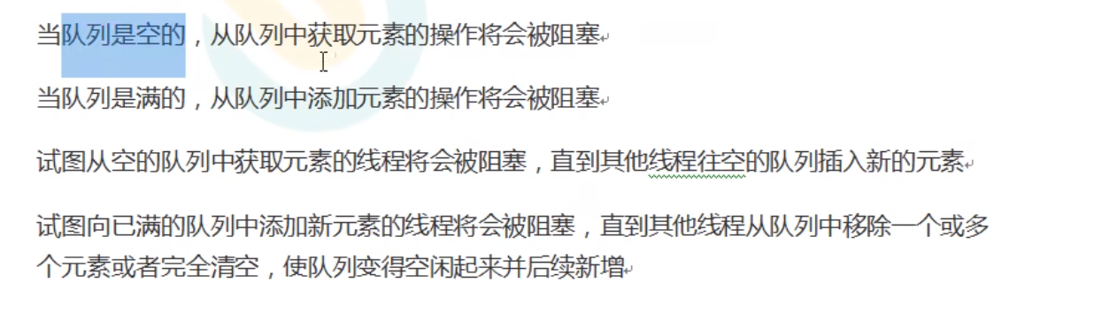

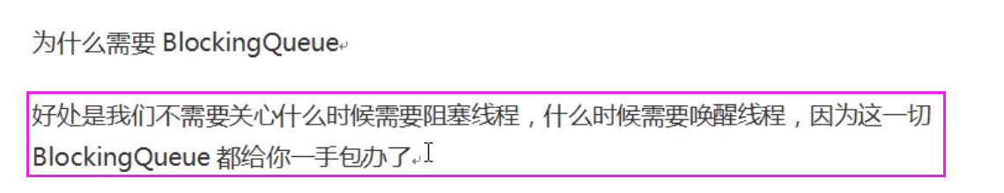

## 阻塞队列

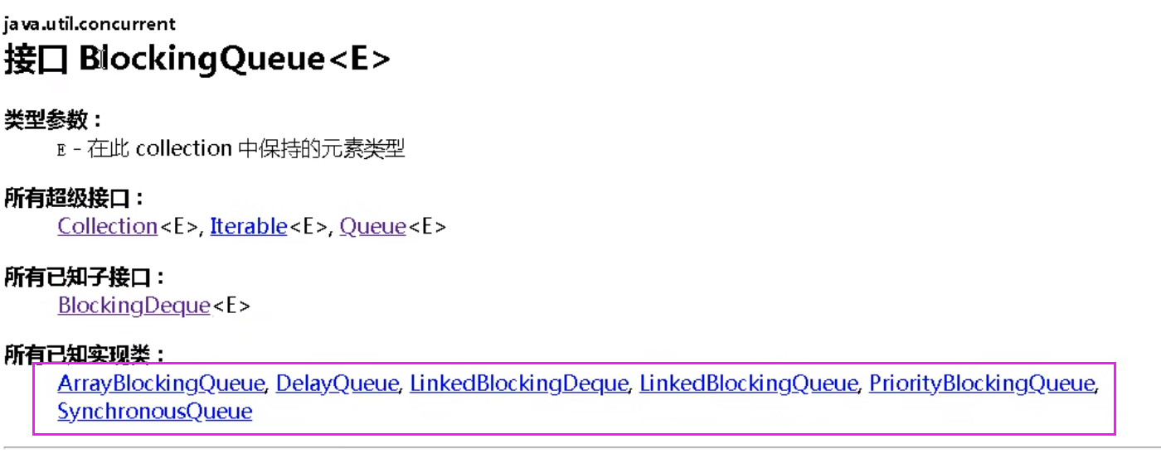

# 34_JUC-阻塞队列-分类和核心方法介绍

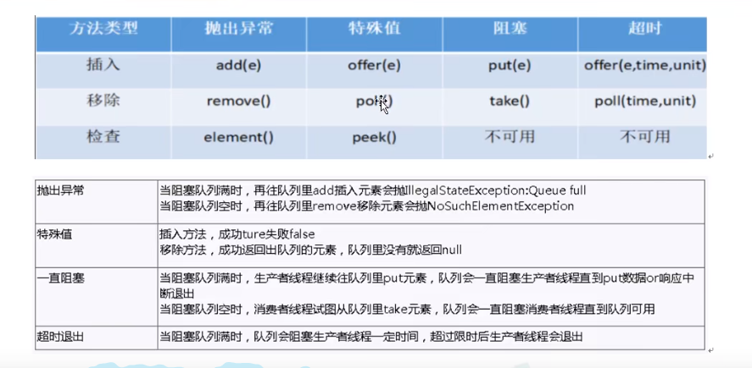

# 35_JUC-阻塞队列-核心方法演示

# 36_JUC-线程池-概述和架构

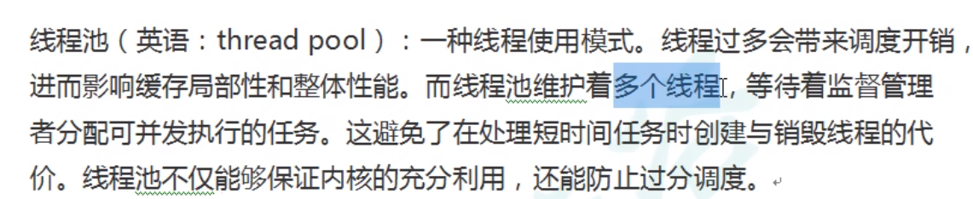

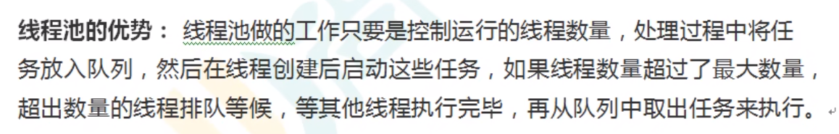

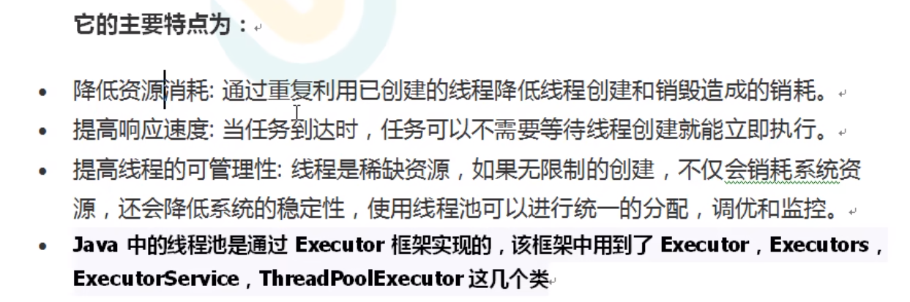

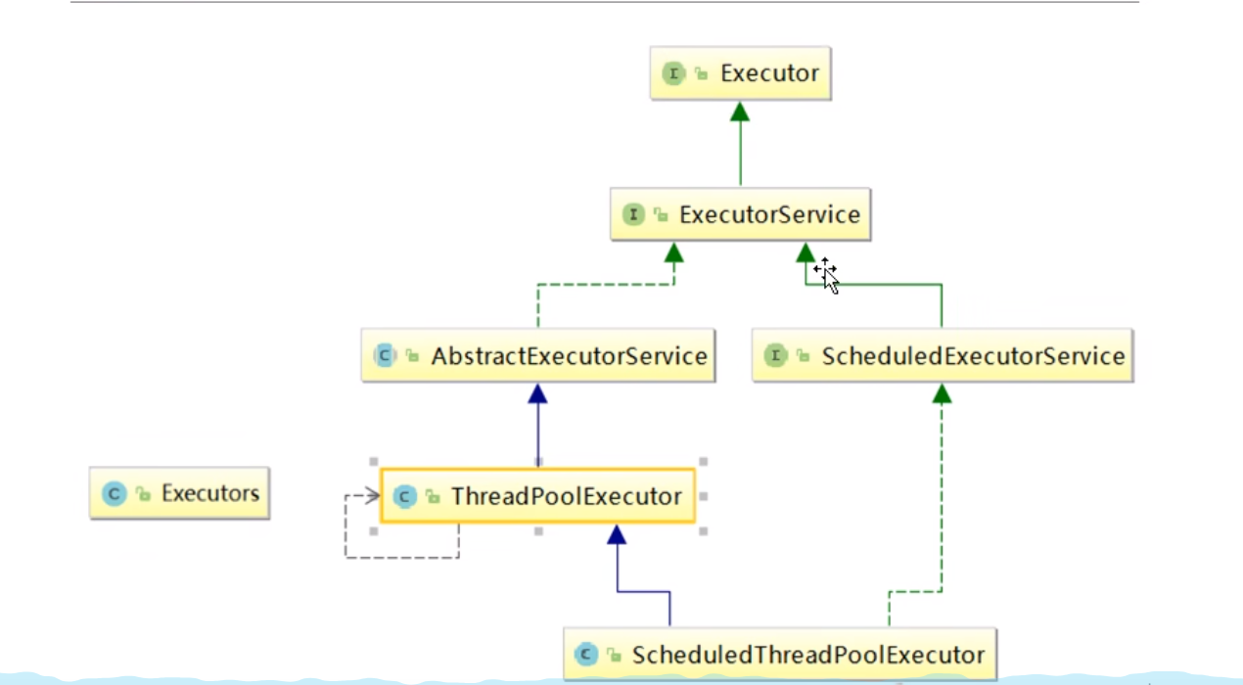

# 37_JUC-线程池-使用方式和底层原理

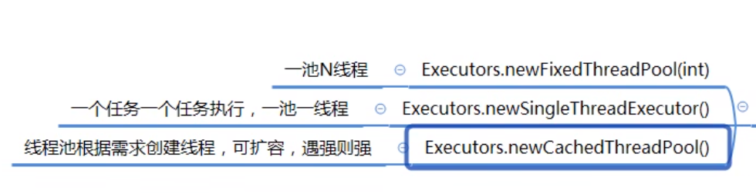

银行类似于一池N线程。

# 38_JUC-线程池-七个参数介绍

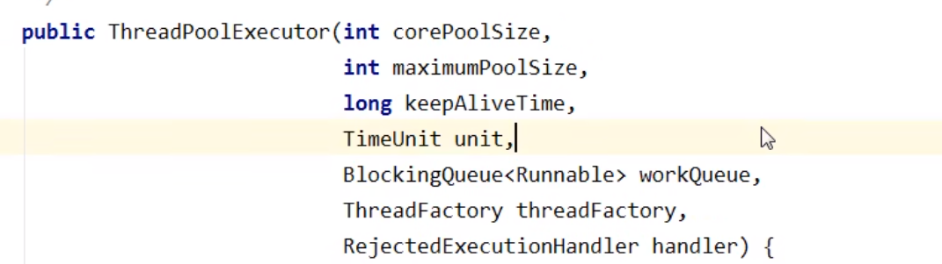

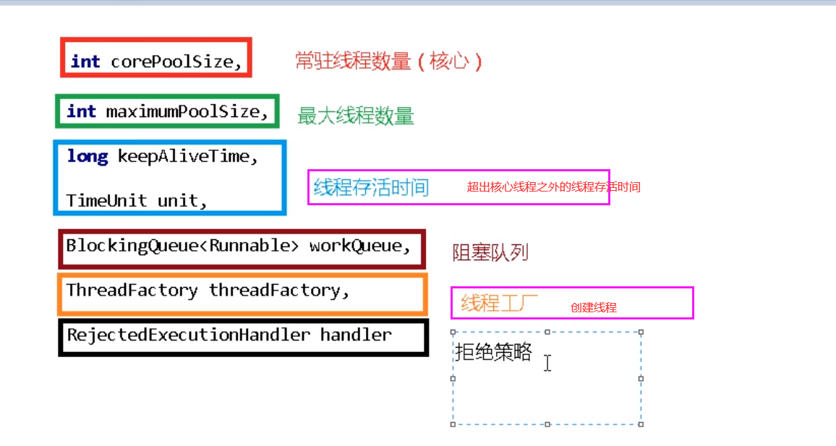

# 39_JUC-线程池-工作流程和拒绝策略

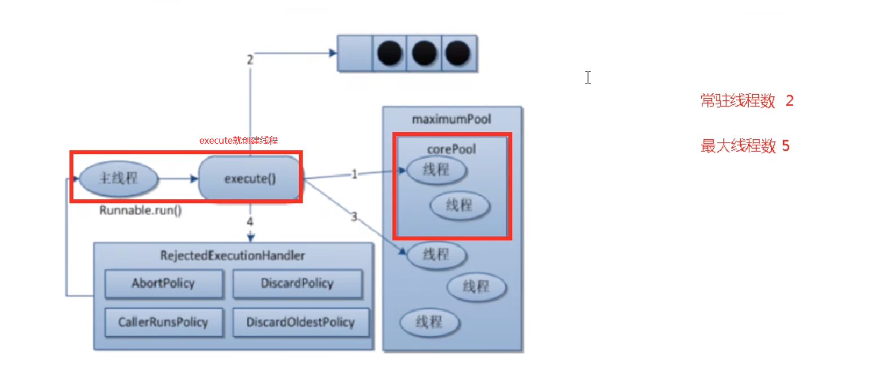

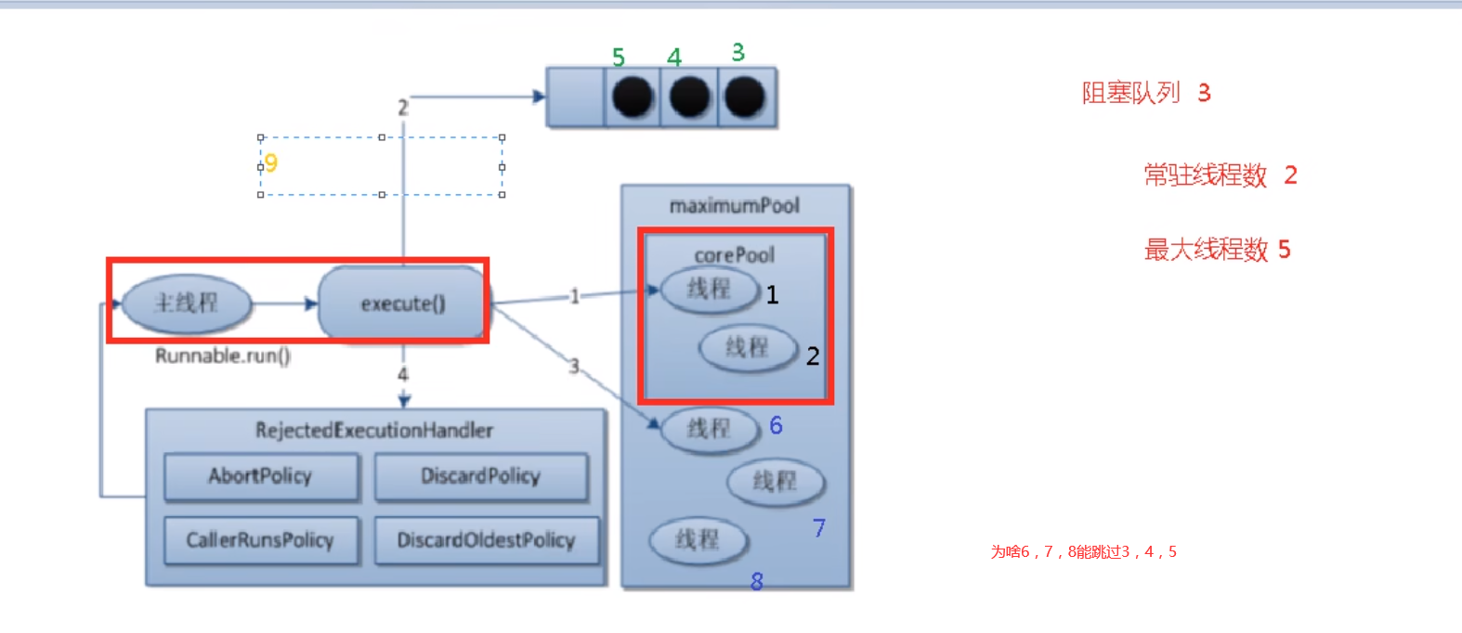

核心线程池和队列都满了，再来一个大大堂经理给你办。

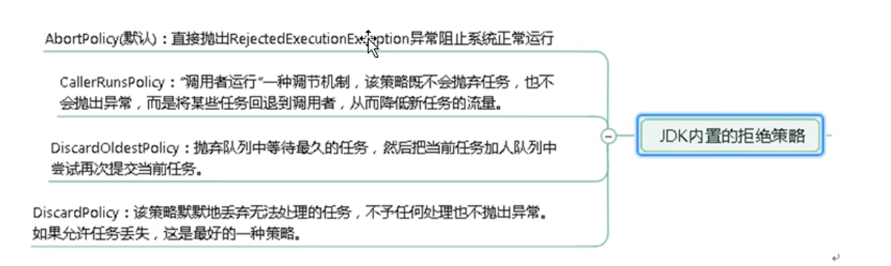

# 40_JUC-线程池-自定义线程池

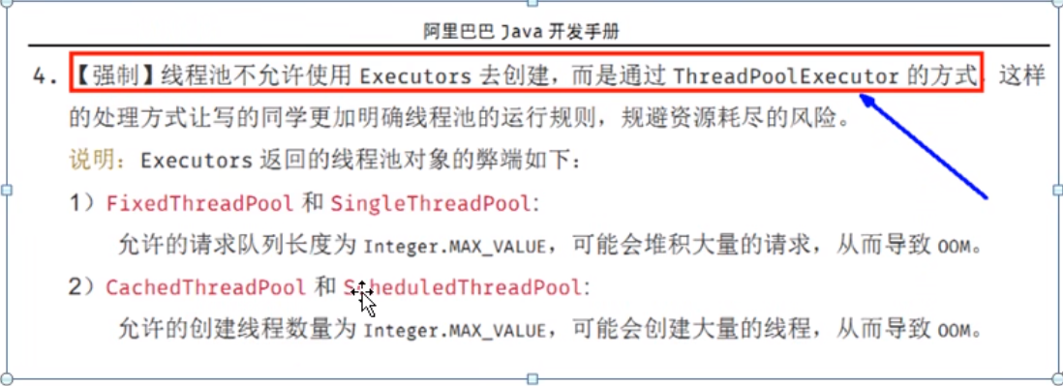

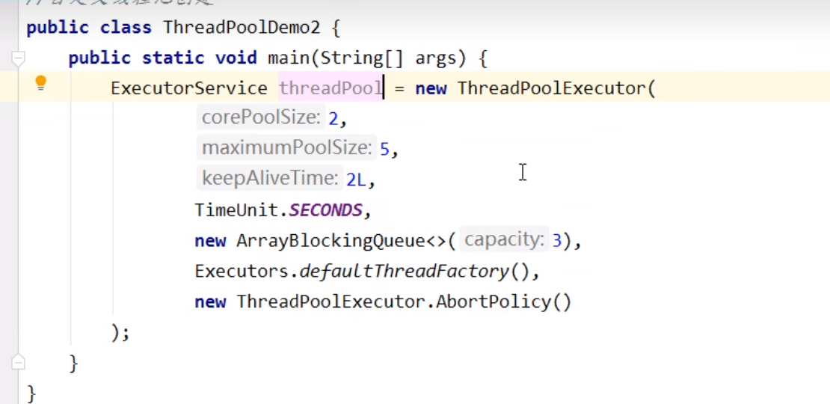

# 41_JUC-分支合并框架-概述

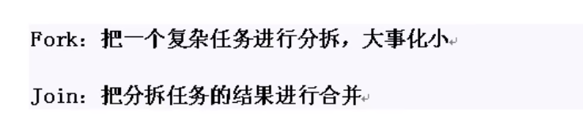

# 42_JUC-分支合并框架-案例实现

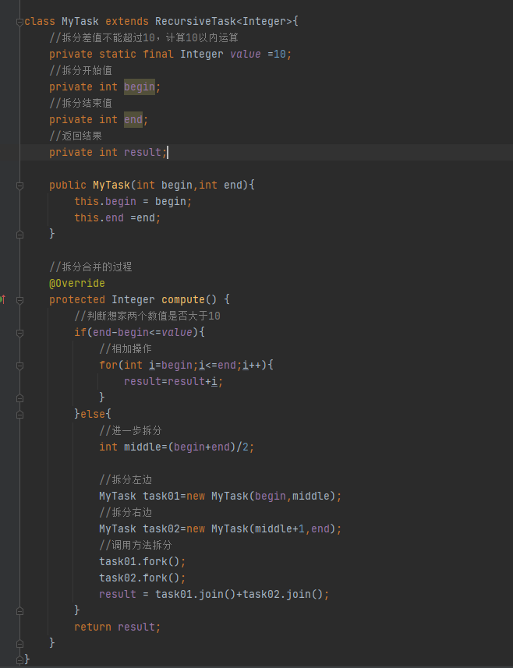

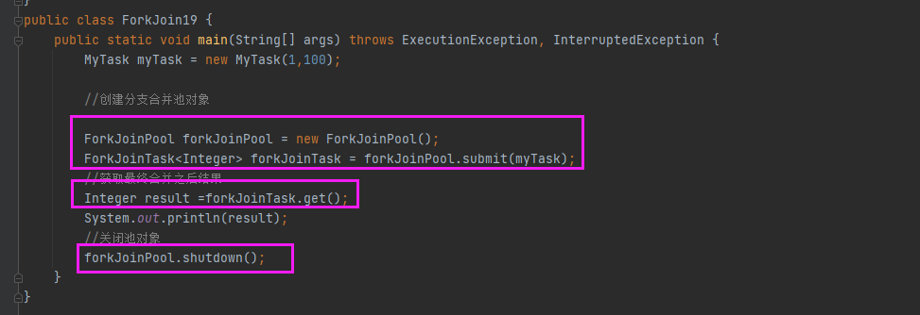

# 43_JUC-分支合并框架-异步回调

